**Homilie – Nieuwjaar – *H. Maria, Moeder van God* 01.01.2023** *Numeri 6, 22-27 / Psalm 67 / Galaten 4, 4-7 / Lucas 2, 16-21*

Afgelopen nacht om twaalf uur hebben we het oude jaar vaarwel gezegd en zijn we het jaar 2023 binnengestapt. Mogelijk hebben we dat moment gevierd met ons gezin, met familie of vrienden, werd er getelefoneerd of sms’jes gestuurd en meer van die dingen, met de bedoeling mekaar het beste toe te wensen, mekaar te *zegenen*. Want dat is de betekenis van het woord ‘zegenen’, in het latijn *‘benedicere’*: alle goeds toewensen.

Al in het begin van de Bijbel lezen we dat God zijn schepping zegent: *‘wordt vruchtbaar en wees talrijk’* (Gen. 1, 22.28; 2, 3). En tegen Abraham zegt God: *‘Ik zal u tot een groot volk maken, u zegenen en uw naam groot maken, en u zult tot een zegen zijn’* (Gen. 12, 2). Ja, als je gezegend wordt, mag je ook tot zegen *zijn*.

In de eerste lezing van vandaag uit het boek Numeri, en ook in de antwoordpsalm, wordt Gods zegen plechtig uitgesproken. Zegenen is dus meer dan een gebaar, een formule of een kruisteken. Wanneer God ons zegent betekent dit dat Hij helemaal op en bij ons betrokken is. Wij leven ons bestaan zelf, maar in zíjn liefde en met zíjn kracht biedt God ons hulp. Hij spreidt de glans van zijn gezicht over ons uit en zet ons in zijn licht. Zijn naam is JHWH, wat betekent: *‘Ik ben er voor jou’*.

Dat heeft zich bijzonder geuit in dat grote mysterie van zijn menswording. Vanaf de eerste zondag van de Advent, vijf weken geleden, hebben we verwachtingsvol uitgekeken naar dat moment. We hebben het feestelijk gevierd vorige zondag met Kerstmis. En in dat grote mysterie van Gods menswording speelt Maria een bijzondere rol. Op 25 maart, het feest van de *‘Aankondiging van de Heer’*, beter bekend als *‘Maria Boodschap’*, hebben we gevierd dat de engel Gabriël de jonge Maria bezoekt. En het gaat om een heel gewichtige boodschap: *‘Jij, Maria, zult de moeder worden van de Zoon van God’*.

Nadat angst, twijfel en onzekerheid haar gedachten hebben gepasseerd, zegt ze uiteindelijk vol vertrouwen: *‘Zie de dienstmaagd des Heren, mij geschiede naar uw wil’*. Ze stemt dus in met Gods keuze om moeder van Jezus te worden.

In het evangelie van vandaag hebben we gehoord hoe herders op bezoek komen en over Jezus woorden spreken die blijkbaar nogal overweldigend zijn. Wat ze hebben gezegd weten we niet. Daar schrijft de evangelist Lucas niets over, maar wel dat Maria het allemaal in haar hart bewaart. Het moet een bijzondere ontmoeting geweest zijn op die allereerste kerstavond in die stal in Bethlehem.

Maar het evangelie gaat verder dan die nacht. Op de achtste dag wordt Jezus volgens joods gebruik besneden. Zo vervullen Maria en Jozef hun plicht als joodse ouders en zo wordt de doorgaande lijn van het volk van Israël zichtbaar: vanuit de Wet van het Oude Verbond maken we nu de stap naar het Nieuwe Verbond. Opnieuw sluit God een verbond met mensen. Deze keer niet met zomaar een teken, maar door zelf mens te worden. Een groter mysterie dan dit bestaat er niet.

Paulus schrijft hier prachtig over in zijn brief aan de Galaten waaruit zojuist werd gelezen: *‘Toen de volheid van de tijd gekomen was, zond God zijn eigen Zoon, geboren uit een vrouw, geboren onder de wet…’*. Het is dan ook niet verwonderlijk dat christenen al van in de eerste eeuwen hebben gekeken naar de persoon van Maria en haar rol in dat grote plan van God.

Eigenlijk is de persoon van Maria alleen te verstaan en te begrijpen vanuit de persoon van Jezus Christus. In de eerste eeuwen van het christendom ontstonden er verschillende theorieën over Jezus. Volgens de een is Hij een mens met goddelijke trekken en volgens anderen is Hij juist God in een menselijke verpakking. En de persoon van Maria schommelt mee in die zoektocht. Op het Concilie van Efese in 431 wordt definitief als dogma vastgelegd wat al langer beleden werd: Jezus is volledig God en volledig mens. Dat betekent dan ook dat Maria niet zomaar een kind heeft gebaard, maar dat zij God heeft gebaard. En zo krijgt zij de titel van *‘God-barende’*, in het Grieks: *Theotokos*.

Die vrouw, deze moeder is ook aan ons als moeder geschonken. Jezus zelf is het die, toen Hij aan het kruis hing, tegen de leerling waarvan Hij hield zei: *‘Ziedaar je moeder!’*, wijzend op Maria. En als leerlingen van de Heer mogen we dat ook tegen ons horen zeggen. Zij is het die het beste met ons voorheeft. Ze is God niet, maar ze is de Moeder van God. Ze heeft Hem het leven geschonken.

Er is geen vrouw in de gehele geschiedenis van de wereld die zo dikwijls, zo veel en verschillend is uitgebeeld als deze jonge vrouw uit Nazareth. Niemand heeft zoveel kaarsjes aangeboden gekregen die gebeden, vragen, zorgen en dankbaarheid uitdrukken. Niemand heeft zoveel mensen op pelgrimstocht laten gaan. Niemand is zo hoog verheven en tegelijk zo nabij als Maria, de moeder van God. En ook wij mogen haar moeder noemen.

Ik vind dit een prachtig geschenk dat we op de eerste dag van het nieuwe jaar zomaar krijgen.

Ik wens jullie op dit feest van Maria, de Moeder van God en ook onze Moeder, een zalig en gelukkig Nieuwjaar. Moge Gods zegen met ieder van ons zijn.

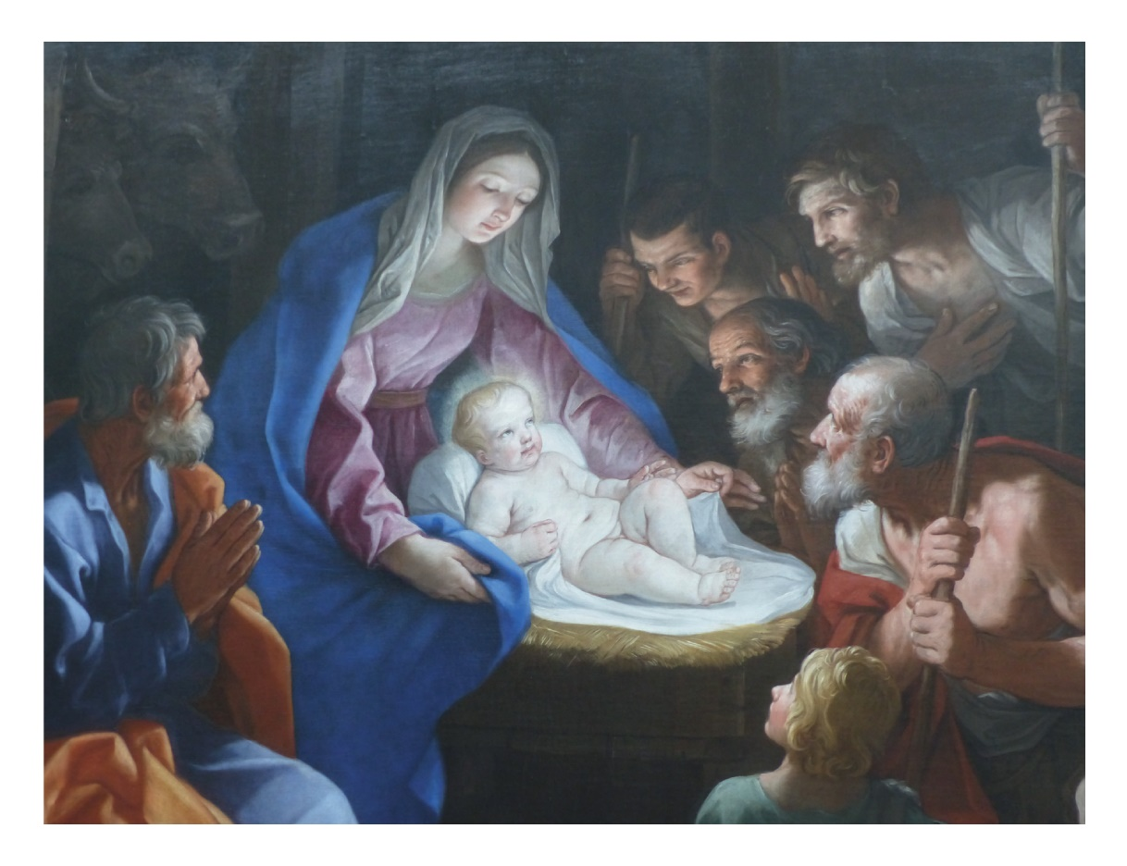

*‘Aanbidding door de herders’, Guido Reni, ca. 1640*

*Jan Verheyen – Lier.*

*Nieuwjaar – Heilige Maria, Moeder van God – 01.01.2023*